Выступление на общегородском родительском собрании «Формирование готовности к обучению в школе».
От 24 марта 2010 года
Наверное, каждый ребенок идет в первый класс с надеждой, что в школе все у него будет хорошо. И учительница будет красивая и добрая, и одноклассники будут с ним дружить, и учиться он будет на пятерки. Но вот проходит несколько недель, и малыш уже без особой охоты собирается утром в школу. С понедельника начинает мечтать о выходных, а из школы приходит скучный и напряженный. В чем же дело? А дело в том, что не оправдались ожидания ребенка, связанные с новой интересной жизнью, а сам он оказался не совсем готовым к той реальности, которая называется «школьные будни».
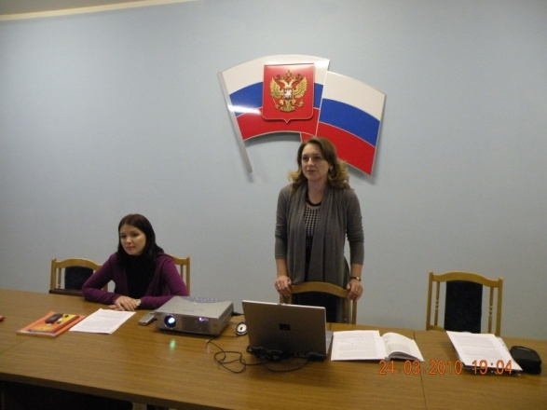 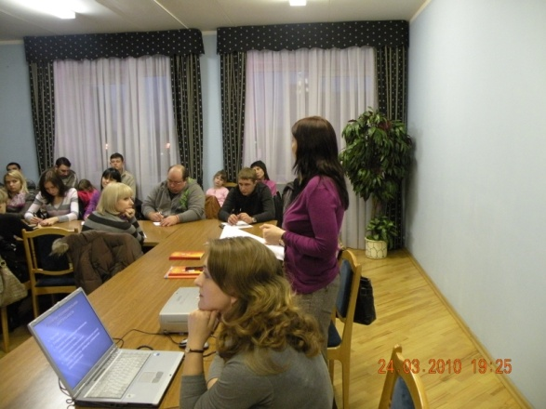
Почему же такое может произойти? Потому что дети представляют себе школу как что-то очень интересное и связывают поступление в первый класс с положительными переменами в их жизни. Далеко не все ребята понимают, что школьная жизнь - это прежде всего труд. Такой же труд как трудовая деятельность взрослых людей, не всегда интересная и не всегда приятная. Проводя опрос будущих первоклассников на тему: Почему ты хочешь идти в школу?, я столкнулась с тем, что часть детей хочет пойти в школу совсем не для того, чтобы учиться, а для того, чтобы как-то изменить свою жизнь, которая их не очень устраивает. Так, среди ответов встречаются следующие:
- В школе не надо будет спать днем.
- В школе на завтрак будут давать вкусные сырки.
- В школе у меня появятся новые друзья.
- Когда я пойду в школу, то меня будут отпускать ездить одну по городу.
Понятно, что ребенок, ожидающий, что школа - это сплошной праздник, вскоре начинает испытывать неудовлетворенность от того, что приходится делать то, что ему не нравится, а именно: прилагать усилия и старания в нелегком и не всегда интересном труде.
Психологи считают, что многое зависит от того, как ребенок психологически подготовлен к школе. Объясню, что это такое. Психологическая готовность к школе не имеет ничего общего с тем, умеет ли ребенок читать (и как быстро), а также считать (и до скольких). Хотя именно эти умения и навыки проверяют педагоги при записи в школу будущего первоклассника. Но уже в первые месяцы обучения вдруг оказывается, что бойко читающие и хорошо считающие дети не проявляют интереса к учебе, нарушают на уроке дисциплину и как следствие - у них возникают конфликтные отношения с учительницей. Родители обеспокоены и не понимают в чем дело. Ведь они усиленно готовили ребенка к школе, иногда даже в нескольких подготовительных группах. Но дело в том, что в подготовительных к школе группах с детьми чаще всего проходят программу первого класса. Таким образом, для детей слабого уровня развития повторение материала в первом классе облегчает его усвоение. А для детей среднего и тем более хорошего уровня развития это повторение вызывает скуку, в результате чего пропадает интерес к учению.
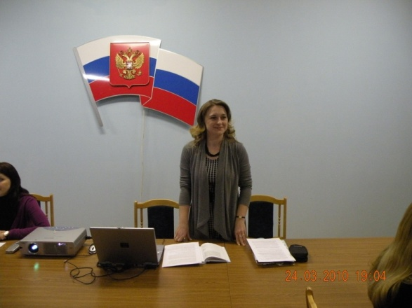 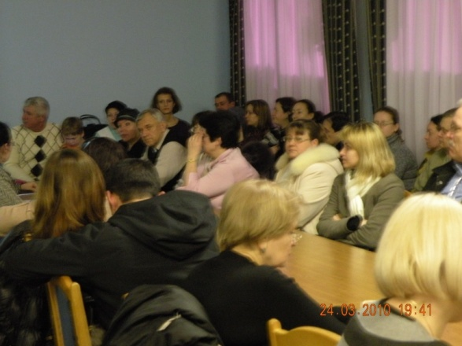
Так что же, спросите вы, ребенка до школы не надо учить читать и считать? Конечно же надо, но только не на уроках в подготовительных группах, а дома, в непринужденной, часто в игровой обстановке, всячески стимулируя интерес малыша к овладению чтением и счетом. Благо сегодня существует множество развивающих книг, которые помогут родителям, а также бабушкам и дедушкам правильно заниматься с их чадом. Но главное в этих занятиях не переусердствовать. Ни в коем случае нельзя заставлять малыша, если он больше не хочет заниматься. Занятия через силу или под угрозой приводят к тому, что потом ребенок вообще не захочет учиться. Итак, я ответила на вопрос, надо ли учить ребенка читать и считать до школы. Но, повторяю, к психологической готовности к школьному обучению, от наличия которой зависит благополучие вашего ребенка в школе, это не имеет непосредственного отношения.
Что же тогда такое психологическая готовность к школе и можно ли ее сформировать?
Под психологической готовностью к школьному обучению понимается необходимый и достаточный уровень психического развития ребенка для освоения школьной учебной программы в условиях обучения в коллективе сверстников. Необходимый и достаточный уровень актуального развития должен быть таким, чтобы программа обучения попадала в «зону ближайшего развития» ребенка. Зона ближайшего развития определяется тем, чего ребенок может достичь в сотрудничестве со взрослым, тогда как без помощи взрослого он этого выполнить пока еще не может. Сотрудничество при этом понимается очень широко: от наводящего вопроса до прямого показа решения задачи. Причем обучение плодотворно только в том случае, если оно попадает в зону ближайшего развития ребенка.
Если актуальный уровень психического развития ребенка такой, что его зона ближайшего развития ниже той, которая требуется для освоения учебной программы в школе, то ребенок считается психологически не готовым к школьному обучению, так как в результате несоответствия его зоны ближайшего развития требуемой он не может усвоить программный материал и сразу попадает в разряд отстающих учеников.
Психологическая готовность к школе - это комплексный показатель, позволяющий прогнозировать успешность или неуспешность обучения первоклассника. Психологическая готовность к школе включает в себя следующие параметры психического развития:
1) мотивационная готовность к учению в школе, или наличие учебной мотивации;
2) определенный уровень развития произвольного поведения, позволяющий ученику выполнять требования учителя;
3) определенный уровень интеллектуального развития, подразумевающий владение ребенком простыми операциями обобщения;
4) хорошее развитие фонематического слуха.
Остановимся подробнее на каждом из этих показателей.
1. Мотивационная готовность к учению в школе, или наличие учебной мотивации.
Говоря о мотивации, мы говорим о побуждении к чему-то. В данном случае о побуждении к учебе. А это значит, что у ребенка должен существовать познавательный интерес, ему должно быть интересно узнавать новое. Но поскольку учение в школе состоит не только из интересных и занимательных занятий, то у ученика должен быть стимул выполнять и непривлекательные, а порой даже скучные и утомительные задания. В каком случае это возможно? В том, когда ребенок понимает, что он ученик, знает обязанности ученика, а также старается хорошо их выполнять. Часто на первых порах первоклассник старается быть примерным учеником, чтобы заслужить похвалу учителя.
Учебная мотивация складывается у первоклассника при наличии выраженной познавательной потребности и умении трудиться. Познавательная потребность существует у малыша с самого рождения, а дальше она подобна костру: чем больше взрослые удовлетворяют познавательный интерес ребенка, тем сильнее он становится. Поэтому очень важно отвечать на вопросы маленьких почемучек как можно больше читать им художественные и развивающие книги, играть с ними в развивающие игры. Занимаясь с дошкольниками, важно обращать внимание на то, как ребенок реагирует на трудности: пытается выполнить начатое дело или бросает его. Если вы видите, что ребенок не любит делать то, что у него не получается, постарайтесь вовремя прийти ему на помощь. Предложенная вами помощь поможет малышу справиться с трудным занятием и одновременно почувствовать удовлетворение от того, что он смог одолеть трудное дело. Взрослый при этом обязательно должен эмоционально похвалить ребенка за то, что он доделал до конца начатую работу. Необходимая, вовремя оказанная помощь взрослого, а также эмоциональная похвала позволяют ребенку верить в свои возможности, повышают его самооценку и стимулируют желание справляться с тем, что не сразу получается. А затем показать взрослому, какой он молодец, чтобы услышать похвалу в свой адрес.
Постепенно у ребенка войдет в привычку стараться доводить начатое до конца, а если не получается, то обращаться за помощью к взрослому. Но взрослые каждый раз должны внимательно оценивать ситуацию, действительно ли нужна их помощь или ребенку лень самому потрудиться. Иногда в качестве помощи может выступить эмоциональное подбадривание и уверенность, что у малыша все получится. Такое общение с ребенком, как правило, позволяет сформировать учебную мотивацию к моменту поступления последнего в школу.
2. Определенный уровень развития произвольного поведения, позволяющий ученику выполнять требования учителя.
Под произвольным поведением понимается сознательно контролируемое целенаправленное поведение, то есть осуществляемое в соответствии с определенной целью, или образованным самим человеком намерением.
В школе слабое развитие произвольного поведения проявляется в том, что ребенок:
- не слушает учителя на уроках, не выполняет заданий;
- не умеет работать по правилу;
- не умеет работать по образцу;
- нарушает дисциплину.
Проведенное мною исследование показало, что развитие произвольного поведения прямо зависит от развития мотивационной сферы ребенка. Так, в основном не слушают учителя на уроках те дети, которым в школе не интересно и кому безразлично, как их оценивает учитель.
То же самое относится к нарушению дисциплины. За последнее время увеличилось количество первоклассников не справляющихся с работой по образцу. А именно на работу по образцу в основном опирается обучение в первом классе. С одной стороны, здесь проявляются все те же мотивационные причины: нежелание выполнять трудные малопривлекательные задания, безразличие к оценке своего труда. С другой стороны, с работой по образцу плохо справляются те дети, которые в дошкольном детстве практически не занимались этим видом деятельности. Из бесед с их родителями выяснилось, что они не складывали кубики с фрагментами рисунка по образцам рисунков, не выкладывали по образцу мозаику, не собирали конструкторы по заданным картинкам и просто никогда ничего не срисовывали. Замечу, что распространенные сегодня игры- пазлы не всегда учат ребенка работать по образцу. Все зависит от того, как их собирать. Если сначала анализируется цветовая гамма рисунка, выделяется фон, осуществляется первичная группировка элементов, то такая работа способствует развитию умения работать с образцом. Но если картинка собирается методом проб и ошибок, то есть, если ребенок наугад пробует один за другим элементы, какой с каким состыкуется, то такой способ работы не приводит к умению работать с образцом.
С работой по правилу также в основном не справляются те ребята, которые до школы не играли в игры с правилами. Впервые в игре ребенок учится подчиняться правилу, когда, играя с другими детьми в сюжетно-ролевые игры, он должен выполнять свою роль согласно установленным детьми правилам или согласно образцу, увиденному в жизни взрослых людей. Игравший в сюжетно-ролевые игры ребенок без особого труда принимает на себя роль ученика, если ему нравится в школе, и выполняет правила, предписанные данной ролью-. Ребенок, не имевший в своей жизни опыта сюжетно-ролевых игр с четким исполнением роли, может на первых порах испытывать затруднения в точном исполнении всех предписаний учителя как относительно прилежания, так и относительно дисциплины.
Но основные проблемы с работой по правилу возникают у первоклассников, не игравших до школы в игры с правилами, когда учитель задает некое правило, которое затем надо применять в работе.
Итак, психологическая готовность к школе состоит из четырех перечисленных выше составляющих: 1) мотивационной готовности к учению в школе; 2) умения произвольно выполнять требования учителя, касается ли это конкретного задания или правил поведения в школе; 3) владения ребенком простыми операциями обобщения; 4) хорошего фонематического слуха.
Указанные компоненты психологической готовности к школе представляют собой необходимый и достаточный уровень психического развития ребенка для нормального начала обучения в школе по программе любой сложности, но грамотной и адекватной возрасту первоклассника. Если ребенок хочет учиться, старательно выполняет все требования учителя, умеет работать по образцу и по правилу, обладает хорошей обучаемостью, то в школе у такого первоклассника не должно быть особых проблем.
Могут ли родители сами определить, готов ли их ребенок к школе?
В целом, да. Это можно сделать с помощью следующих несложных проб.
Проба №1. Срисовывание детьми графического образца, состоящего из геометрических фигур и элементов прописных букв. Образец должен быть нарисован на белом листе бумаги без линеечек и клеточек. Перерисовывать его надо на такой же белый лист бумаги. При срисовывании дети должны пользоваться простыми карандашами. Не разрешается использовать линейку и ластик. Образец может быть произвольно придуман взрослым.
Данное задание позволит определить, справляется ли ребенок с работой по образцу.
Проба № 2. Проведение с детьми игры с правилами. Например, это может быть народная игра «Черный, белый не берите, да и нет не говорите». В этой игре сразу видны дети, не соблюдающие правила и потому проигрывающие. А ведь в игре соблюдать правило проще, чем в учебном задании. Поэтому, если у ребенка есть проблема такого рода в игре, то в учебе она тем более проявится.
Проба № 3. Перед ребенком кладут перепутанную последовательность сюжетных картинок. Можно взять картинки из известной детям сказки. Картинок должно быть немного: от трех до пяти. Ребенку предлагают сложить правильную последовательность картинок и составить по ним рассказ. Чтобы справиться с этим заданием, у ребенка должен быть развит необходимый уровень обобщения.
Проба № 4. В игровой форме ребенку предлагают слова, в которых надо определить, есть ли там искомый звук. Каждый раз договариваются, какой звук надо будет найти. На каждый звук дается несколько слов. Для поиска предлагаются два гласных и два согласных звука. Искомые в словах звуки взрослый должен произносить очень четко, а гласные тянуть нараспев.
